О внесении изменений в некоторые постановления акимата Мангистауской области
Утративший силу
Постановление акимата Мангистауской области от 6 декабря 2018 года № 308. Зарегистрировано Департаментом юстиции Мангистауской области 21 января 2019 года № 3790. Утратило силу постановлением акимата Мангистауской области от 20 марта 2020 года № 44
Сноска. Утратило силу постановлением акимата Мангистауской области от 20.03.2020 № 44 (вводится в действие по истечении десяти календарных дней после дня его первого официального опубликования).
В соответствии с Законом Республики Казахстан от 15 апреля 2013 года "О государственных услугах", приказом Министра по делам религий и гражданского общества Республики Казахстан от 16 апреля 2018 года № 41 "О внесении изменений и дополнения в приказ Министра культуры и спорта Республики Казахстан от 23 апреля 2015 года № 147 "Об утверждении стандартов государственных услуг в сфере религиозной деятельности" (зарегистрирован в Реестре государственной регистрации нормативных правовых актов № 16871) акимат Мангистауской области ПОСТАНОВЛЯЕТ:
1. Внести в постановление акимата Мангистауской области от 27 июля 2015 года № 211 "Об утверждении регламентов государственных услуг в сфере религиозной деятельности" (зарегистрировано в Реестре государственной регистрации нормативных правовых актов № 2815, опубликовано в информационно-правовой системе "Әділет" от 7 сентября 2015 года) следующее изменение:

регламент государственной услуги "Проведение регистрации и перерегистрации лиц, осуществляющих миссионерскую деятельность", утвержденный указанным постановлением, изложить в новой редакции согласно приложению к настоящему постановлению.
2. Внести в постановление акимата Мангистауской области от 20 августа 2015 года № 258 "Об утверждении регламентов государственных услуг в сфере религиозной деятельности" (зарегистрировано в Реестре государственной регистрации нормативных правовых актов за № 2833, опубликовано в информационно-правовой системе "Әділет" от 9 октября 2015 года) следующие изменения:
в заголовок внесены изменения на государственном языке, текст на русском языке не изменяется;
в регламенте государственной услуги "Выдача решения о строительстве культовых зданий (сооружений), определении их месторасположения", утвержденном указанным постановлением:
в подпункты 4) и 5) пункта 5 внесены изменения на государственном языке, текст на русском языке не изменяется;
в подпункты 4) и 5) пункта 8 внесены изменения на государственном языке, текст на русском языке не изменяется.
3. Государственному учреждению "Управление по делам религий Мангистауской области" (Есбергенов Е.Ж.) обеспечить государственную регистрацию настоящего постановления в органах юстиции, его официальное опубликование в Эталонном контрольном банке нормативных правовых актов Республики Казахстан и средствах массовой информации, размещение на интернет-ресурсе акимата Мангистауской области.
4. Контроль за исполнением настоящего постановления возложить на заместителя акима Мангистауской области Скакова М.Н.
5. Настоящее постановление вступает в силу со дня государственной регистрации в органах юстиции и вводится в действие по истечении десяти календарных дней после дня его первого официального опубликования.
Аким Мангистауской области | Е. Тугжанов
Приложение
к постановлению акимата
Мангистауской области
от 6 декабря 2018 года
№ 308
Утвержден
постановлением акимата
Мангистауской области
от 27 июля 2015 года № 211
Регламент государственной услуги "Проведение регистрации и перерегистрации лиц, осуществляющих миссионерскую деятельность"
1. Общие положения
1. Государственная услуга "Проведение регистрации и перерегистрации лиц, осуществляющих миссионерскую деятельность" (далее - государственная услуга) оказывается государственным учреждением "Управление по делам религий Мангистауской области" (далее – услугодатель).
Прием заявления и выдача результата оказания государственной услуги осуществляется через:
1) канцелярию услугодателя;
2) некоммерческое акционерное общество "Государственная корпорация "Правительство для граждан" (далее – Государственная корпорация).
2. Форма оказываемой государственной услуги: бумажная.
3. Результат оказания государственной услуги - свидетельство о регистрации (перерегистрации) миссионера по форме, согласно приложению 1 к стандарту государственной услуги "Проведение регистрации и перерегистрации лиц, осуществляющих миссионерскую деятельность", утвержденном приказом Министра культуры и спорта Республики Казахстан от 23 апреля 2015 года № 147 (зарегистрирован в Реестре государственной регистраци и нормативных правовых актов за № 11183) (далее – Стандарт), либо мотивированный ответ об отказе в оказании государственной услуги в случаях и по основаниям, предусмотренным пунктом 10 Стандарта.
Форма предоставления результата оказания государственной услуги – бумажная.
2. Описание порядка действий структурных подразделений (работников) услугодателя в процессе оказания государственной услуги
4. Для получения государственной услуги услугополучатель представляет документы, указанные в пункте 9 Стандарта.
5. Содержание каждой процедуры (действия), входящей в состав процесса оказания государственной услуги, длительность его выполнения:
1) сотрудник канцелярии услугодателя осуществляет прием документов и их регистрацию – 15 (пятнадцать) минут.
В случае представления услугополучателем неполного пакета документов согласно перечню, предусмотренному Стандартом, и (или) документов с истекшим сроком действия услугодатель отказывает в приеме заявления;
2) руководитель услугодателя ознакамливается с документами и определяет ответственного исполнителя – 30 (тридцать) минут;
3) ответственный исполнитель услугодателя осуществляет проверку документов, подготавливает свидетельство(далее - свидетельство) либо мотивированный ответ об отказе в оказании государственной услуги – 29 (двадцать девять) календарных дней;
4) руководитель услугодателя подписывает свидетельство, либо мотивированный ответ об отказе в оказании государственной услуги –15 (пятнадцать) минут;
5) сотрудник канцелярии услугодателя выдает услогополучателю свидетельство либо мотивированный ответ об отказе в оказании государственной услуги – 15 (пятнадцать) минут.
6. Результат процедуры (действия) по оказанию государственной услуги, который служит основанием для начала выполнения следующей процедуры (действия):
1) прием и регистрация документов;
2) определение ответственного исполнителя;
3) проверка документов, подготовка свидетельства либо мотивированного ответа об отказе в оказании государственной услуги;
4) подписание свидетельства либо мотивированного ответа об отказе в оказании государственной услуги;
5) выдача свидетельства либо мотивированного ответа об отказе в оказании государственной услуги.
3. Описание порядка взаимодействия структурных подразделений (работников) услугодателя в процессе оказания государственной услуги
7. Перечень структурных подразделений (работников) услугодателя, которые участвуют в процессе оказания государственной услуги:
1) сотрудник канцелярии услугодателя;
2) руководитель услугодателя;
3) ответственный исполнитель услугодателя.
8. Описание последовательности процедур (действий) между структурными подразделениями (работниками) с указанием длительности каждой процедуры (действия):
1) сотрудник канцелярии услугодателя осуществляет прием документов и их регистрацию – 15 (пятнадцать) минут.
В случае представления услугополучателем неполного пакета документов согласно перечню, предусмотренному Стандартом, и (или) документов с истекшим сроком действия услугодатель отказывает в приеме заявления;
2) руководитель услугодателя ознакамливается с документами и определяет ответственного исполнителя – 30 (тридцать) минут;
3) ответственный исполнитель услугодателя осуществляет проверку документов, подготавливает свидетельство (далее - свидетельство) либо мотивированный ответ об отказе в оказании государственной услуги – 29 (двадцать девять) календарных дней;
4) руководитель услугодателя подписывает свидетельство, либо мотивированный ответ об отказе в оказании государственной услуги –15 (пятнадцать) минут;
5) сотрудник канцелярии услугодателя выдает услогополучателю свидетельство либо мотивированный ответ об отказе в оказании государственной услуги – 15 (пятнадцать) минут.
4. Описание порядка взаимодействия с Государственной корпорацией "Правительство для граждан" и (или) иными услугодателями, а также порядка использования информационных систем в процессе оказания государственной услуги
9. Описание порядка обращения в Государственную корпорацию "Правительство для граждан" и (или) иными услугодателям, длительность обработки запроса услугополучателя:
процесс 1 - работник Государственной корпорации проверяет представленные документы, принимает и регистрирует заявление услугополучателя, выдает расписку о приеме документов с указанием номера и даты приема запроса, вида запрашиваемой государственной услуги, количества и название приложенных документов, даты (времени) и места выдачи документов, фамилии, имени, отчества работника Государственной корпорации, принявшего заявление.
условие 1 - в случае представления услугополучателем неполного пакета документов, указанных в пункте 9 Стандарта, работник Государственной корпорации отказывает в приеме документов и выдает расписку об отказе в приеме документов по форме согласно приложению 2 к Стандарту;
процесс 2 - действия услугодателя, предусмотренные пунктом 5 настоящего Регламента;
процесс 3 - работник Государственной корпорации в срок, указанный в расписке о приеме соответствующих документов, выдает услугополучателю готовый результат оказания государственной услуги.
При обращении в Государственную корпорацию, день приема документов не входит в срок оказания государственной услуги.
Максимально допустимое время ожидания для сдачи пакета документов – 15 (пятнадцать) минут.
Максимально допустимое время обслуживания – 20 (двадцать) минут. Подробное описание последовательности процедур (действий), взаимодействий структурных подразделений (работников) услугодателя в процессе оказания государственной услуги отражается в справочнике бизнес-процессов оказания государственной услуги согласно приложению к настоящему регламенту.
Приложение к регламенту
государственной услуги
"Проведение регистрации
и перерегистрации лиц,
осуществляющих
миссионерскую деятельность"
Справочник бизнес-процессов оказания государственной услуги "Проведение регистрации и перерегистрации лиц осуществляющих миссионерскую деятельность"

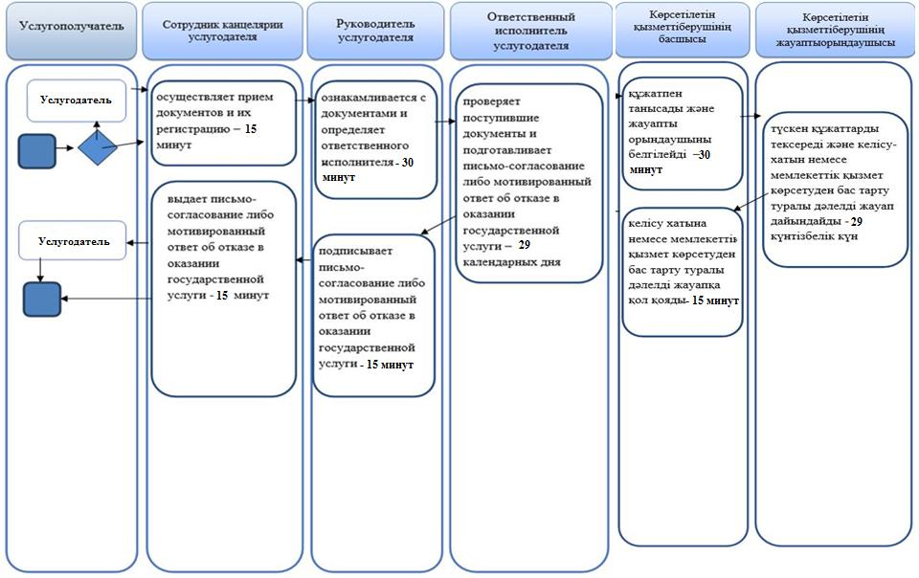

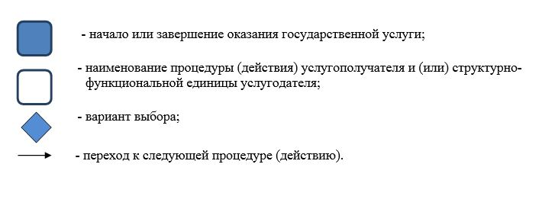

© 2012. РГП на ПХВ «Институт законодательства и правовой информации Республики Казахстан» Министерства юстиции Республики Казахстан

